**Assignment 01: Making Timetable**

Date: 2018/03/14  
Student ID:201224223  
Name:박정호

1. 제 시간표를 notepad로 작성한 screenshot입니다.

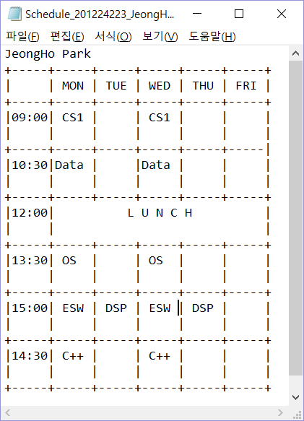

1. Notepad로 작성한 시간표를 cmd창에서 screenshot 했습니다.

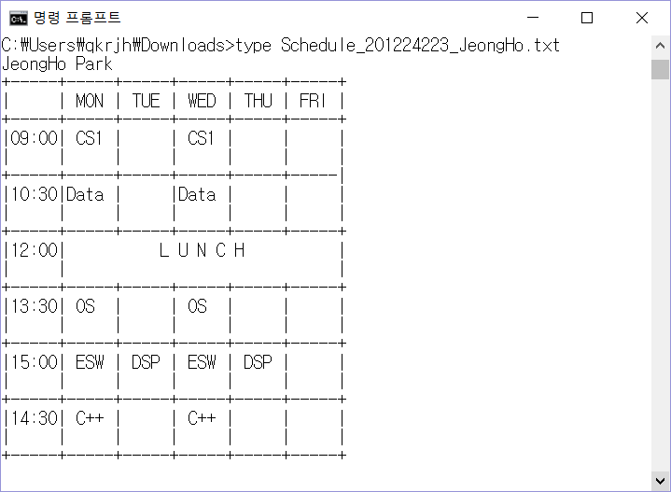

1. 여러 과목들을 cmd창에서 검색한 screenshot입니다.

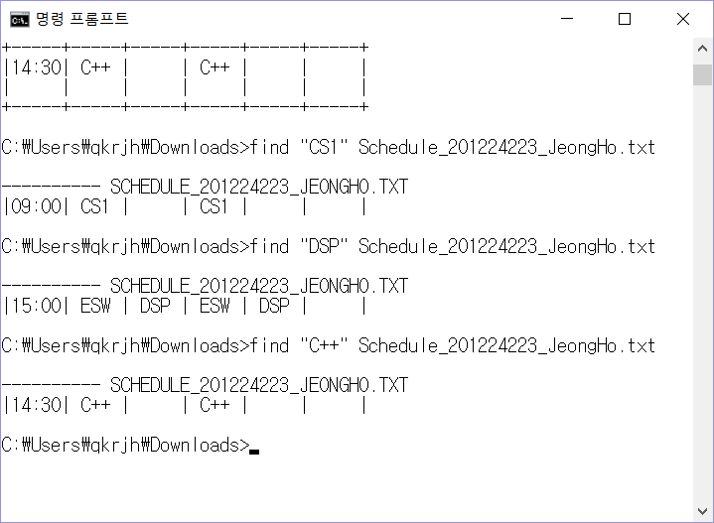

1. C만 포함된 문자열을 검색하거나, 이를 이용해 C++만 있는 문자열을 검색하는 방법입니다.

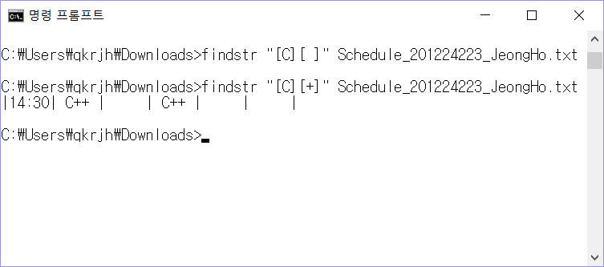

Reference

[1] 모꼬모지, “**dos 명령어 findstr 색다른 시각” ,**

**http://blog.naver.com/PostView.nhn?blogId=mokomoji&logNo=130154269953**